**TRƯỜNG ĐẠI HỌC KĨ THUẬT - CÔNG NGHỆ CẦN THƠ**

**KHOA CÔNG NGHỆ THÔNG TIN**

**

**ĐỒ ÁN HỆ THỐNG THÔNG TIN 3**

**Xây Dựng Web Bán Hàng Điện Tử**

**Giảng viên hướng dẫn:** **Sinh viên thực hiện:**

Ths.NGUYỄN THỊ HỒNG HẠNH Tiêu Hải Khoa – Mssv :2000679

Trần Trung Tín - Mssv : 2000372

Lớp: HTTT0120

Cần Thơ – 2023

# **NHẬN XÉT CỦA GIẢNG VIÊN HƯỚNG DẪN**

……………………………………………………………………………………………………………………………………………………………………………………………………………………………………………………………………………………………………………………………………………………………………………………………………………………………………………………………………………………………………………………………………………………………………………………………………………………………………………………………………………………………………………………………………………………………………………………………………………………………………………………………………………………………………………………………………………………………………………………………………………………………………………………………………………………………………………………………………………………………………………………………………………………………………………………………………………………………………………………………………………………………………………………………………………………………………………………………………………………………………………………………………………………………………………………………………

Cần Thơ, ngày 28 tháng 11 năm 2023

Chữ kí giảng viên hướng dẫn

# **NHẬN XÉT CỦA GIẢNG VIÊN PHẢN BIỆN**

……………………………………………………………………………………………………………………………………………………………………………………………………………………………………………………………………………………………………………………………………………………………………………………………………………………………………………………………………………………………………………………………………………………………………………………………………………………………………………………………………………………………………………………………………………………………………………………………………………………………………………………………………………………………………………………………………………………………………………………………………………………………………………………………………………………………………………………………………………………………………………………………………………………………………………………………………………………………………………………

Cần Thơ, ngày 28 tháng 11 năm 2023

Chữ kí giảng viên phản biện

# **Lời Cam Đoan**

Tôi xin cam đoan đề tài:" **Xây Dựng Web Bán Hàng Điện Tử** "là công trình nghiên cứu độc lập dưới sự chỉ đạo của giáo viên hướng dẫn: ThS. NGUYỄN THỊ HỒNG HẠNH. Ngoài ra, không sao chép của người khác. Số liệu và nội dung của báo cáo là sản phẩm mà nhóm tôi đã nỗ lực theo đuổi trong suốt quá trình học tập tại trường. Tôi xin chịu hoàn toàn trách nhiệm, kỷ luật của bộ môn và nhà trường đề ra nếu như có vấn đề xảy ra."

Cần Thơ, ngày 28 tháng 11 năm 2023

Sinh viên thực hiện Sinh viên thực hiện

Tiêu Hải Khoa Trần Trung Tín

# **Lời Cảm Ơn**

Trong quá trình học tập và thực hiện đồ án này, tôi đã nhận được nhiều lời khuyên quý báu từ các thầy cô, các anh chị và các bạn trong khoa. Với lòng biết ơn sâu sắc, tôi xin gửi lời cảm ơn tới:

Ban giám hiệu nhà trường TRƯỜNG ĐẠI HỌC KỸ THUẬT - CÔNG NGHỆ CẦN THƠ khoa CNTT đã tạo mọi điều kiện để tôi thực hiện đề tài của mình.

Nhóm xin cảm ơn côNGUYỄN THỊ HỒNG HẠNH đã hết lòng giúp đỡ, che chở, động viên và tạo mọi điều kiện để nhóm hoàn thành đồ án .

Tôi xin chân thành cảm ơn các thầy cô trong hội đồng thi đã góp ý, chỉ bảo để nhóm có thể hoàn thành đồ án này.

Xin cảm ơn các tiền bối đã giúp đỡ nhóm rất nhiều trong quá trình tìm tài liệu để thực hiện đồ án.

Nhóm xin chân thành cảm ơn!

Cần Thơ, ngày 28 tháng 11 năm 2023

Sinh viên thực hiện Sinh viên thực hiện

Tiêu Hải Khoa Trần Trung Tín

**MỤC LỤC**

**NHẬN XÉT CỦA GIẢNG VIÊN HƯỚNG DẪN** i

**NHẬN XÉT CỦA GIẢNG VIÊN PHẢN BIỆN** ii

**Lời Cam Đoan** iii

**Lời Cảm Ơn** iv

**MỤC LỤC** v

**Lời Mở Đầu** 5

**1.** **Lý do chọn đề tài** 5

**2.** **Nội dung bố cục đồ án** 5

**CHƯƠNG 1. TỔNG QUAN** 7

**1.1.** **Các nghiên cứu liên quan** 7

**1.2.** **Mục tiêu đề tài** 7

**1.3.** **Đối tượng nghiên cứu:** 7

**1.4.** **Phạm vi nghiên cứu** 7

**1.5.** **Phương pháp nghiên cứu** 8

**CHƯƠNG 2. CƠ SỞ LÍ THUYẾT** 9

**2.1 Phân tích thiết kế hệ thống hướng đối tượng** 9

**2.1.1. Khái niệm về Phân tích và thiết kế hướng đối tượng (Object Oriented Analysis and Design: OOAD)** 9

**2.1.2. Khái niệm về UML (Unified Modeling Language)** 9

**2.1.3.  Tại sao lại là OOAD và UML?** 9

**2.1.4. OOAD sử dụng UML** 9

**2.2. Ngôn ngữ HTML** 9

**HTML là gì?** 9

**Cấu trúc của HTML** 9

**Ưu ,nhược điểm của HTML** 10

**2.3 Ngôn ngữ PHP** 11

**PHP là gì?** 11

**Ưu điểm và nhược điểm của PHP** 11

**2.4. Cơ sở dữ liệu quan hệ** 11

**Các thành phần cơ bản của một Cơ sở dữ liệu quan hệ** 11

**Lược đồ thực thể quan hệ (ERD: Entity Relationship Diagram)** 12

**2.5. Cơ sở dữ liệu MY SQL** 13

**3.1. Các quy trình nghiệp vụ, chức năng của các đối tượng** 14

**3.1.1 Chức năng:** 14

**3.1.2 Người dùng:** 14

**3.2. Mô tả chức năng của hệ thống** 14

**3.4. Sơ đồ Class** 20

**CHƯƠNG 4. HIỆN THỰC HỆ THỐNG** 21

**Mô Tả Các Chức Năng Và Chụp Màn Hình** 21

**4.1 Trang Đăng Nhập** 21

**4.2 Trang người dùng USER** 23

**4.3 Trang Admin** 27

**CHƯƠNG 5. XÂY DỰNG PHẦN MỀM** 30

**5.1. Thiết kế giao diện** 30

**5.2. Xây dựng chức năng** 36

**5.2.1 Trang Đăng Nhập** 36

**5.2.2 Trang người dùng USER** 38

**5.2.3 Trang Admin** 41

**CHƯƠNG 6. KẾT LUẬN VÀ HƯỚNG PHÁT TRIỂN** 44

**6.1. Kết quả đạt được** 44

**6.2. Hạn chế của phần mềm** 44

**6.3. Hướng phát triển hệ thống** 44

**TÀI LIỆU THAM KHẢO** 45

# **Lời Mở Đầu**

1. **Lý do chọn đề tài**

Thương mại điện tử đang trở thành một phần quan trọng của nền kinh tế toàn cầu. Nghiên cứu về Web bán hàng điện tử có thể mang lại những hiểu biết sâu sắc về xu hướng, thách thức và cơ hội trong lĩnh vực này.

Web bán hàng điện tử thường kết hợp nhiều yếu tố công nghệ như giao diện người dùng, quản lý kho, thanh toán trực tuyến, và máy học. Nghiên cứu về đề tài này có thể giúp hiểu rõ cách tích hợp các công nghệ này để tạo ra một trải nghiệm mua sắm tốt nhất cho người dùng.

Kết luận: Chúng em chọn đề tài “***Xây Dựng Web Bán Hàng Điện Tử*** ”. Phần mềm sẽ hỗ trợ được các tính năng cần thiết như tìm kiếm sản phẩm, đặt hàng, thông tin đơn hàng.

1. **Nội dung bố cục đồ án**

Đồ án được trình bày gồm sáu chương. Trong đó phần **Mở đầu** được trình bày riêng so với các chương nhằm nêu bật lý do lựa chọn đề tài “***Xây Dựng Web Bán Hàng Điện Tử***”. Đồng thời đặt ra mục tiêu và phạm vi nghiên cứu để định hướng, hướng giải quyết cho các chương tiếp theo. Kết hợp đánh giá về ý nghĩa khoa học cũng như ý nghĩa thực tiễn mà đề tài mang lại làm tiền đề để phát triển đề tài và triển khai nội dung công việc.

Các chương khác của đồ án về bố cục được trình bày theo một cấu trúc khoa học như sau:

* **Chương 1. Tổng quan:** Trong chương này sẽ trình bày tình hình nghiên cứu các công trình nghiên cứu trong và ngoài nước từ đó đúc kết nên mô hình tổng quan với mục đích xác định những việc làm cụ thể trong đồ án .
* **Chương 2. Cơ sở lý thuyết:** Xác định đối tượng và phương pháp nghiên cứu của đề tài. Với đối tượng nghiên cứu, có hai đối tượng chính là xây dựng ứng dụng và tìm hiểu hệ thống gợi ý. Trong phương pháp nghiên cứu xác định các phương pháp để thực hiện trong đề tài này.
* **Chương 3. Phân tích và thiết kế hệ thống:** Đi vào phần phân tích thiết kế hệ thống chi tiết cho toàn bộ hệ thống, đặc tả hệ thống và các mô hình xử lý. Từ đó từng bước xây dựng cơ sở dữ liệu - nơi lưu trữ dữ liệu của hệ thống.
* **Chương 4.** **Hiện thực hệ thống**:Xây dựng website và cho chúng ta rõ ràng về hoạt động của hệ thống trong hiện thực.
* **Chương 5. Xây dựng trang web:** Trên cơ sở phân tích thiết kế và tạo cơ sở dữ liệu. Giới thiệu các giải thuật liên quan đến đề tài từ đó xây dựng nên phần mềm quản lý phù hợp.
* **Chương 6. Đánh giá kết quả:** Chương này sẽ đánh giá những kết quả nói chung và các kết quả từ dữ liệu thực nghiệm đã đạt được.

1. **Mục tiêu đề tài**

Nhóm sẽ xây dựng một hệ thống trang web bán hàng online . Để đạt được mục tiêu này thì nhóm thực thiện cần giải quyết các mục tiêu sau:

* Tìm hiểu quy trình mua hàng, quản lý đơn hàng trên trang web.
* Thu thập yêu cầu và phân tích hệ thống quản lý trang web bán hàng KT Preminum & Luxury
* Xây dựng các chức năng về quản lý trang web như:
  + Quản lý thông tin sản phẩm
  + Quản lý thông tin đơn hàng
  + Quản lý khách hàng
  + ……

1. **Ý nghĩa**

**4.1 Ý Nghĩa Khoa Học**

Đồ án giúp sinh viên hiểu được quy trình xây dựng trang web thực tế và áp dụng kiến thức phân tích thiết kế hệ thống vào một tình huống cụ thể.

* 1. **Ý Nghĩa Thực Tiễn**

Đồ án đề xuất giải pháp và xây dựng một trang web bán hàng online KT Preminum & Luxury để cung cấp nhu cầu mua bán online cho mọi người và nhu cầu về thương mại.

Hiểu rõ hơn về hành vi mua sắm và ưu tiên của người tiêu dùng trực tuyến giúp doanh nghiệp phát triển chiến lược kinh doanh hiệu quả hơn để thu hút và giữ chân khách hàng.

Nghiên cứu về an toàn và bảo mật trong thanh toán trực tuyến có thể hỗ trợ trong việc phát triển các biện pháp bảo mật để bảo vệ thông tin cá nhân của khách hàng và ngăn chặn gian lận.

# **CHƯƠNG 1. TỔNG QUAN**

## **Các nghiên cứu liên quan**

Nghiên cứu về cách cải thiện giao diện người dùng, tối ưu hóa trải nghiệm mua sắm trực tuyến, và làm thế nào UX có thể ảnh hưởng đến quyết định mua hàng.

Nghiên cứu về các chiến lược hiệu quả để quản lý kho và chuỗi cung ứng trong môi trường thương mại điện tử, đặc biệt là với việc đáp ứng nhanh chóng đòi hỏi của khách hàng trực tuyến.

Nghiên cứu về các biện pháp an toàn và bảo mật để ngăn chặn gian lận thanh toán và bảo vệ thông tin cá nhân của người tiêu dùng.

Nghiên cứu về yếu tố tâm lý ảnh hưởng đến quyết định mua sắm trực tuyến, như niềm tin, sự hài lòng, và đánh giá của người tiêu dùng.

## **Mục tiêu đề tà****i**

* Ứng Dụng trang Web KT Preminum & Luxury để việc bán hàng online bắt kịp xu hướng công nghệ.
* Nó sẽ được phát triển rộng rãi đến với người dùng trang web và thuận tiện trong việc mua các sản phẩm trên trang.
* Ứng Dụng trang web Bán hàng KT Preminum & Luxury cho việc đặt hàng trở nên thuận lợi đối với những người không có nhiều thời gian để đến cửa hàng mua trực tiếp.
* Nhận thức của người dùng về website bán hàng sẽ được nâng cao hơn cho việc mua hàng trực tuyến.
* Chất lượng mối quan hệ với khách hàng là điều quan trọng nên được đặt lên hàng đầu , nhằm cung cấp cho người dùng trang web được tốt nhất.
* Đề Xuất Vấn Đề Nghiên Cứu, Tìm Ra Những Mặt Hạn Chế ,Đưa Ra Phương Pháp Mới Khắc Phục Hạn Chế.

## **Đối tượng nghiên cứu****:**

* Đối tượng nghiên cứu là các cá nhân tuổi từ 18-50 tuổi, hiện đang sinh sống và làm việc tại Việt Nam.
* Thường xuyên lướt web để tìm kiếm thông tin về sản phẩm hoặc có hoạt động mua hàng trực tuyến.
* Từng tham gia mua hàng trực tuyến trước đây.
* Nghiên cứu về hành vi mua sắm trực tuyến của người tiêu dùng, sở thích và ưu tiên khi sử dụng các trang web bán hàng điện tử.

## **Phạm vi nghiên cứu**

* Nghiên cứu chỉ thực hiện trong phạm vi các sản phẩm hữu hình, không nghiên cứu các hoạt động cung cấp dịch vụ trực tuyến.
* Nghiên cứu đánh giá chất lượng website dựa trên cảm nhận của người dùng, không xét các yếu tố kỹ thuật chi tiết liên quan.
* Nghiên cứu chỉ xét mối quan hệ bên ngoài, theo chiều dọc giữa hai chủ thể quan hệ thuong mại, tức mối quan hệ giũa người bán và người mua.

## **Phương pháp nghiên cứu**

* Tổng quan lý thuyết và các công trình nghiên cứu từ trước, từ đó đề ra mô hình nghiên cứu dự kiến.
* Bằng phương pháp thảo luận nhóm giúp hình thành các thang đo cho các nhân tố tác động và biến mục tiêu trong mô hình nghiên cứu.
* Thiết kế bảng câu hỏi để thu thập dữ liệu.
* Phân tích dữ liệu.
* Phương pháp lấy mẫu.

# **CHƯƠNG 2. CƠ SỞ LÍ THUYẾT**

## **2.1 Phân tích thiết kế hệ thống hướng đối tượng**

### **2.1.1. Khái niệm về Phân tích và thiết kế hướng đối tượng (Object Oriented Analysis and Design: OOAD)**

Việc mô tả được tất cả các đối tượng và sự tương tác của chúng sẽ giúp chúng ta hiểu rõ hệ thống và cài đặt được nó. Phương thức này gọi là Phân tích thiết kế hướng đối tượng (OOAD)

### **2.1.2. Khái niệm về UML (Unified Modeling Language)**

UML là ngôn ngữ mô hình hóa hợp nhất dùng để biểu diễn hệ thống. Nói một cách đơn giản là nó dùng để tạo ra các Sơ đồ nhằm mô tả thiết kế hệ thống. Các Sơ đồ này được sử dụng để các nhóm thiết kế trao đổi với nhau cũng như dùng để thi công hệ thống (phát triển), thuyết phục khách hàng, các nhà đầu tư v.v..

### **2.1.3.  Tại sao lại là OOAD và UML?**

OOAD cần các Sơ đồ để mô tả hệ thống được thiết kế, còn UML là ngôn ngữ mô tả các Sơ đồ nên cần nội dung thể hiện.

### **2.1.4. OOAD sử dụng UML**

UML sử dụng để vẽ cho nhiều lĩnh vực khác nhau như phần mềm, cơ khí, xây dựng v… trong phạm vi các bài viết này chúng ta chỉ nghiên cứu cách sử dụng UML cho phân tích và thiết kế hướng đối tượng trong ngành phần mềm. OOAD sử dụng UML bao gồm các thành phần sau:

* View (góc nhìn)
* Diagram (Sơ đồ)
* Notations (ký hiệu)
* Mechanisms (qui tắc, cơ chế)

## **2.2. Ngôn ngữ HTML**

### **HTML là gì?**

HTML là từ viết tắt của Hypertext Markup Language, là sự kết hợp của Hypertext và Markup, hay còn được gọi là ngôn ngữ siêu văn bản.

### **Cấu trúc của HTML**

Về cơ bản, cấu trúc của HTML thường có ba phần:

* **Phần khai báo chuẩn của html, xhtml. Có cấu trúc là <!Doctype>.**

Phần này cho người dùng biết được trình duyệt đang sử dụng hiện đang dùng phiên bản HTML nào. Trên trang web hiện đang rất nhiều loại HTML khác nhau và mỗi trình duyệt chỉ một loại HTML nhất định.

* **Phần tiêu đề: Phần khai báo ban đầu, khai báo về về meta, little, javascript, css,…**

Phần này có cấu trúc bắt đầu bằng thẻ <head> và kết thúc bởi thẻ <head>. Đây là phần chứa tiêu đề và tiêu đề được hiển thị trên thanh điều hướng của trang web. Cụ thể, tiêu đề là phần nội dung nằm giữa cặp thẻ <title> và </title>.

* **Phần thân: Phần chứa nội dung của trang web, là nơi hiển thị nội dung của trang web.**

Phần này nằm phía sau tiêu đề, bao gồm các thông tin mà bạn muốn hiển thị trên trang web bao gồm văn bản, hình ảnh và các liên kết. Phần thân bắt đầu bằng thẻ <body> và kết thúc bằng thẻ </body>.

* **Thẻ cặp nằm ngoài cùng, cả phần tiêu đề và phần thân đều phải nằm trong cặp thẻ <html> và </html>.**

### **Ưu ,nhược điểm của HTML**

**Ưu điểm**

* HTML có nguồn tài nguyên khổng lồ, hỗ trợ một cộng đồng người dùng lớn.
* Mã nguồn của HTML là mã nguồn mở, do đó người dùng có thể sử dụng hoàn toàn miễn phí.
* HTML được sử dụng và được sử dụng trên nhiều trình duyệt
* Học và tìm hiểu HTML đơn giản nên người học dễ dàng nắm được kiến thức và vận dụng trong xây dựng trang web căn bản.
* HTML được quy định theo một tiêu chuẩn nhất định nên việc markup sẽ trở nên gọn gàng
* HTML được thực hiện dễ dàng bởi HTML được tích hợp nhiều ngôn ngữ khác nhau như PHP, Java, NodeJs, Ruby,…

**Nhược điểm**

* Nhược điểm lớn nhất của HTML đó chính là chỉ có thể web tĩnh.
* HTML thường chỉ có thể thực thi những thứ logic và cấu trúc nhất định, HTML không có khả năng tạo sự khác biệt và mới mẻ.
* Một số trình duyệt vẫn còn chậm trong viết hỗ trợ các phiên bản mới của HTML, đặc biệt là HTML5.
* Một số trình duyệt không thể render những tag mới trong HTML5.

**2.3 Ngôn ngữ PHP**

### **PHP là gì?**

PHP là từ viết tắt của thuật ngữ Personal Home Page. Mỗi khi các lập trình viên PHP viết các chương trình thì các chuỗi lệnh sẽ được chạy ở trên server, từ đó sinh ra mã HTML. Nhờ vậy mà những ứng dụng trên các website có thể chạy được một cách dễ dàng.

### **Ưu điểm và nhược điểm của PHP**

**Ưu điểm của PHP**

* **Sử dụng**[mã nguồn mở](https://mona.media/ma-nguon-mo-la-gi/)
* **Có tính cộng đồng cao**
* **Hệ thống thư viện phong phú**
* **Tính bảo mật**

**Nhược điểm của PHP**

PHP không được đẹp mắt và gọn gàng như các loại ngôn ngữ lập trình khác và chỉ hoạt động được trên các [**ứng dụng web**](https://mona.media/web-app-la-gi/).

## **2.4. Cơ sở dữ liệu quan hệ**

Cơ sở dữ liệu quan hệ là một loại cơ sở dữ liệu lưu trữ và cung cấp quyền truy cập vào các điểm dữ liệu có liên quan đến nhau. Trong cơ sở dữ liệu quan hệ, mỗi hàng trong bảng là một bản ghi với một ID duy nhất được gọi là khóa.

### **Các thành phần cơ bản của một Cơ sở dữ liệu quan hệ**

* **Bảng dữ liệu (Table)**

Bảng dữ liệu là thành phần chính trong cơ sở dữ liệu quan hệ. Bảng chứa dữ liệu.

Trong đó:

**Cột/Trường (Field):** các trường thể hiện thuộc tính của bảng dữ liệu ví dụ tên, địa chỉ…

**Dòng(row):** là một dòng dữ liệu gồm các dữ liệu có liên quan với nhau hay còn gọi là bảng ghi (record).

**Ô (cell):** Giao giữa dòng và cột và là nơi chứa dữ liệu.

**Khóa chính(Primary Key):** là một trường hoặc nhiều trường gộp lại được sử dụng để định nghĩa bảng ghi. Khóa chính có 02 thuộc tính là không được trùng và không được rỗng.

* **Mối quan hệ (Relationship)**

Trong đó:

**Khóa ngoại (Foreign Key):** là trường ở bảng này (bảng Invoice) nhưng có trường tương ứng làm khóa chính ở bảng kia (bảng Customer) để tạo ra mối quan hệ giữa hai bảng.

**Mối quan hệ (Relationship):** tạo ra mối liên kết giữa hai bảng nhằm xác định mối liên quan giữa các trường dữ liệu của hai bảng.

**Quan hệ 1-1**: Trong quan hệ này mỗi bảng chỉ có một và chỉ một bảng ghi tương ứng mà thôi.

**Quan hệ 1-n**: Là quan hệ phổ biến nhất trong cơ sở dữ liệu, trong hệ này 1 bảng ghi ở bảng này có nhiều bảng ghi tương ứng ở bảng kia.

**Quan hệ n-n**: trong quan hệ này một bảng ghi trong bảng này tương ứng với nhiều bảng ghi trong bảng kia và ngược lại.

**Lược đồ thực thể quan hệ (ERD: Entity Relationship Diagram)**

ERD sẽ giúp bạn hiểu nhanh hơn về cấu trúc của Cơ sở dữ liệu, từ đó giúp bạn dễ dàng thao tác hơn với chúng.

Lược đồ quan hệ (ERD) của cơ sở dữ liệu quản lý đơn hàng

## **2.5.** **Cơ sở dữ liệu MY SQL**

**MySQL là một hệ thống quản trị cơ sở dữ liệu mã nguồn mở (gọi tắt là RDBMS) hoạt động theo mô hình client-server.** Với **RDBMS** là viết tắt của **Relational Database Management System. MySQL**được**tích hợp apache, PHP. MySQL**quản lý dữ liệu thông qua các cơ sở dữ liệu

**Ưu điểm của MySQL**

* ***Dễ sử dụng***
* ***Độ*** ***bảo mật cao***
* ***Đa tính năng***
* ***Khả năng mở rộng và mạnh mẽ***
* ***Nhanh chóng***

**Nhược điểm của MySQL**

* ***Giới hạn***
* ***Độ tin cậy***
* ***Dung lượng hạn chế***

# **CHƯƠNG 3. PHÂN TÍCH VÀ THIẾT KẾ**

## **3.1. Các quy trình nghiệp vụ, chức năng của các đối tượng**

**3.1.1 Chức năng:**

Các cửa hàng có liên kết với KT Preminum & Luxury sẽ được hiển thị lên ứng dụng với hóa đơn đã đăng ký.

Người dùng có thể gõ vào hộp tìm kiếm trong ứng dụng KT Preminum & Luxury để tìm các sản phẩm mình mong muốn và lựa chọn mua hàng. Ngoài phí trả cho các sản phẩm đã đặt, người dùng sẽ chịu thêm chi phí vận chuyển.

**3.1.2 Người dùng:**

Khách hàng order , Người Quản Trị

* Khách hàng order đóng vai trò là user: được phép đăng kí tài khoản , thay đổi mật khẩu , đăng xuất , đặt hàng , xem được lịch sử thanh toán
* Người Quản Trị đóng vai trò admin:xem được tổng số khách hàng , cho phép thay đổi giá tiền sản phẩm , hình ảnh ,số lượng ,nội dung mô tả ,thêm,sửa xóa, cho phép thêm sửa xóa danh mục , cho phép quản lý giỏ hàng có quyền được từ chối giao – nhận hàng

## **3.2. Mô tả chức năng của hệ thống**

Người Quản Trị **(admin)**

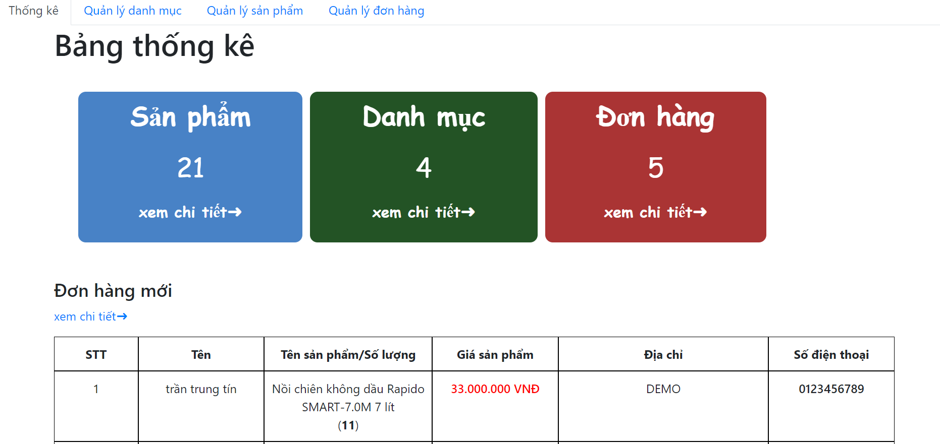

Thống kê các sản phẩm , danh mục, đơn hàng , xem chi tiết được thông tin đặt hàng của khách hàng .

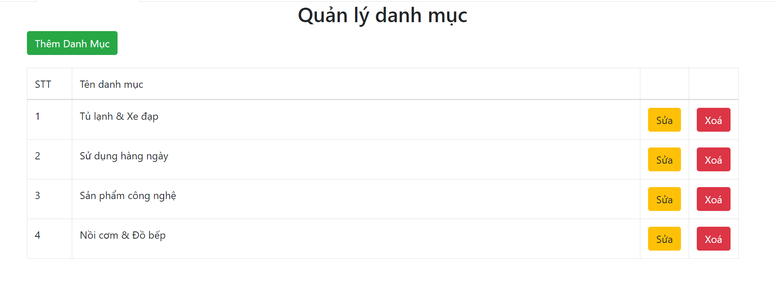

Quản lý danh mục gồm có các loại danh mục sản phẩm của trang web KT Preminum & Luxury .

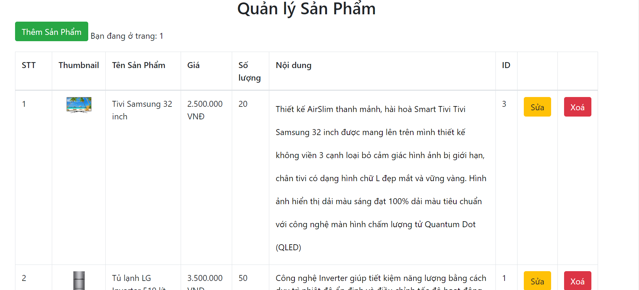

Quản lý sản phẩm bán hàng bao gồm các thông tin sản phẩm và chi tiết giá bán và thuộc loại danh mục nào.

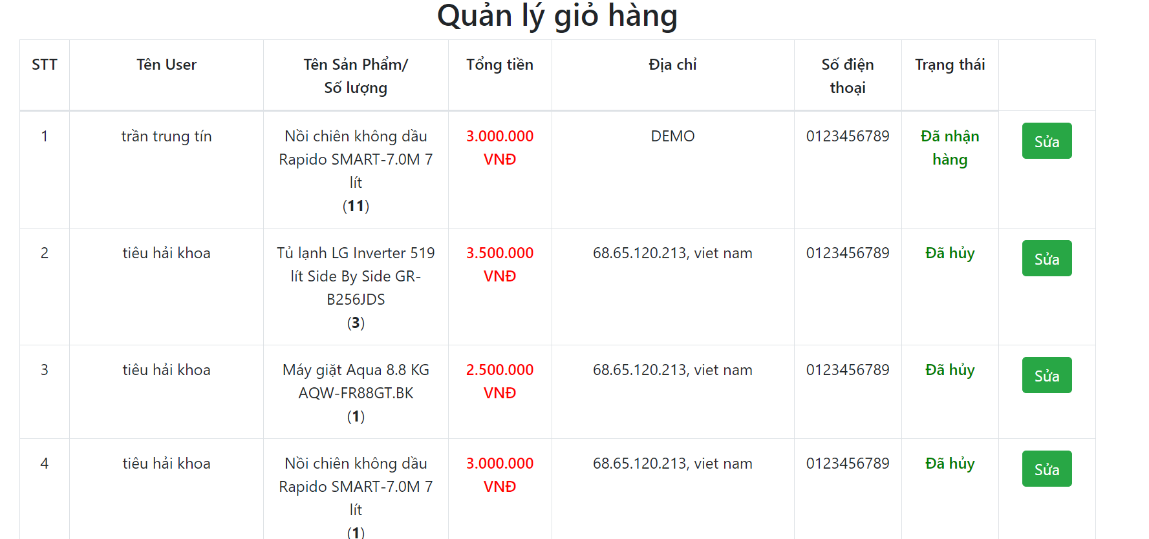

Quản lý giỏ hàng có tất cả các thông tin sản phẩm cũng như thông tin khách hàng và chi tiết trạng thái đặt hàng.

Khách hàng order**:**

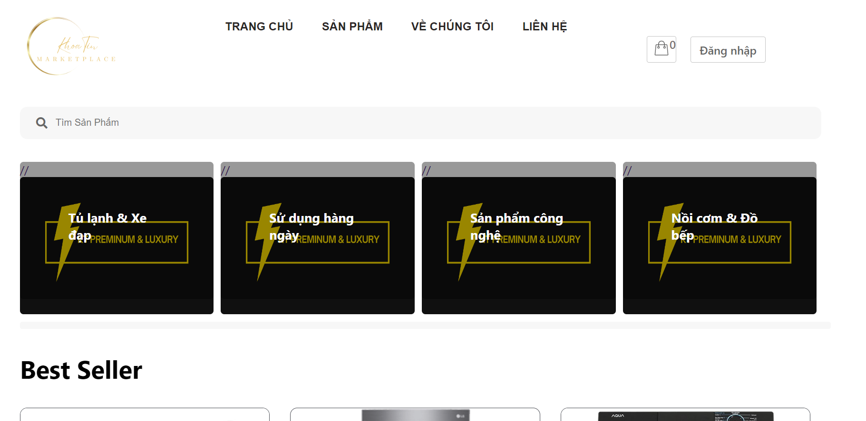

Với quyền đăng nhập bằng tài khoản người dùng (user), khách hàng có thể lựa chọn các sản phẩm mình muốn mua và xem được các trang cơ bản của người dùng có thể xem như Trang chủ, Sản Phẩm, Về chúng tôi, Liên hệ.

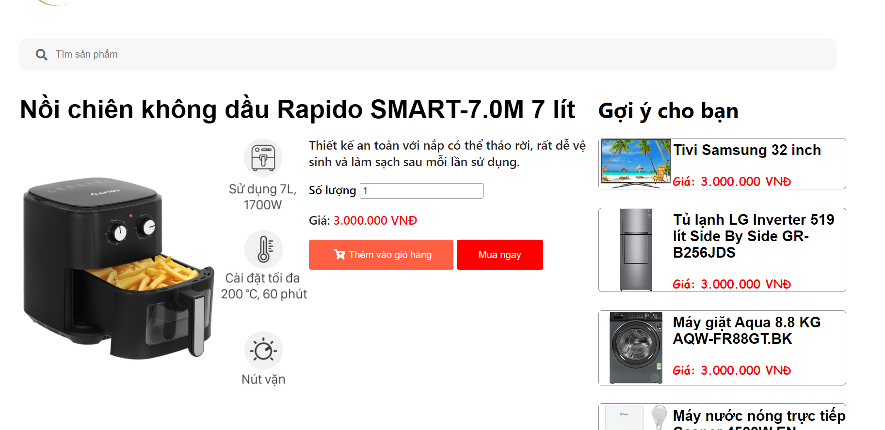

Khách hàng có thể lựa chọn một sản phẩm mình muốn mua và xem được giá bán, lựa chọn số lượng cần mua của sản phẩm.

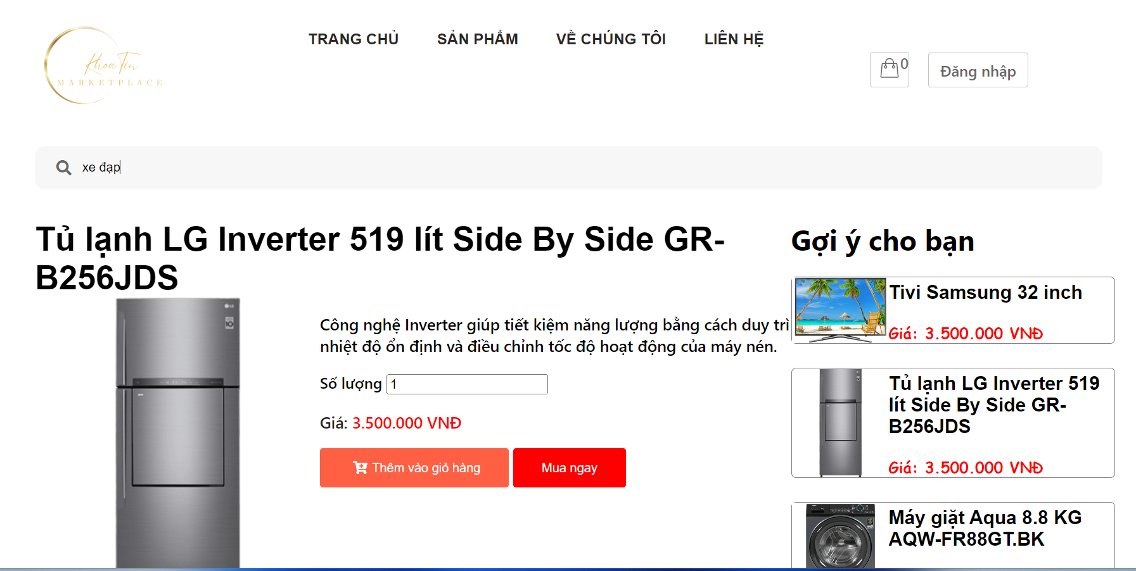

Khách hàng cũng có thể tìm kiếm sản phẩm mình quan tâm và muốn đặt hàng trên trang web KT Preminum & Luxury.

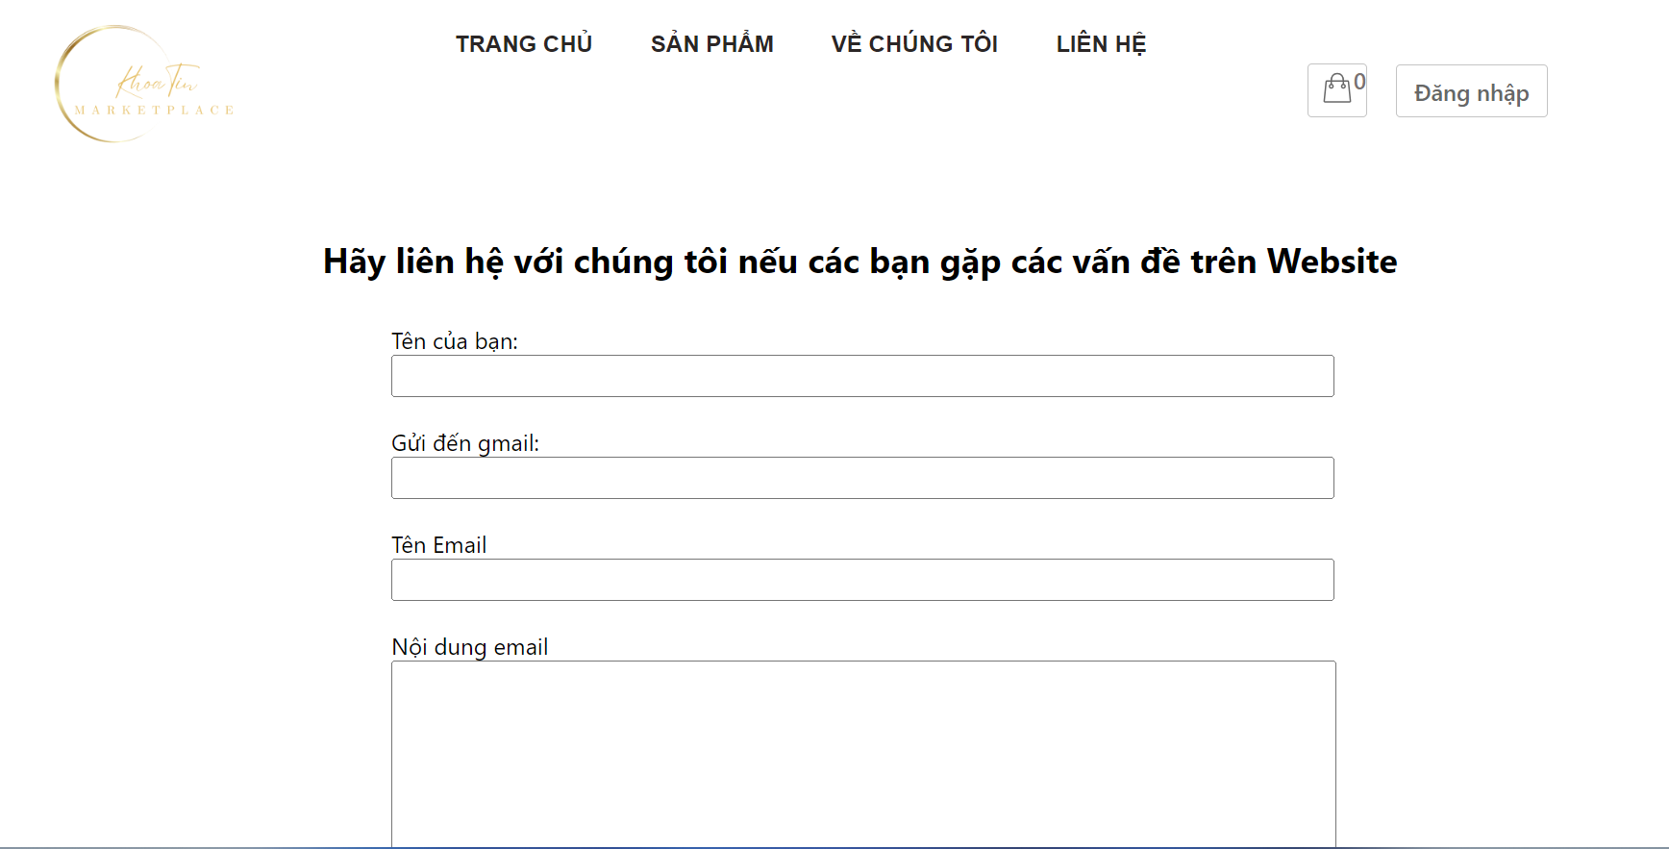

Nếu khách hàng muốn liên hệ với Trang web KT Preminum & Luxury thì cũng có thể để lại thông tin để trang web có thể giải đáp thắc mọi thắc mắc của khách hàng.

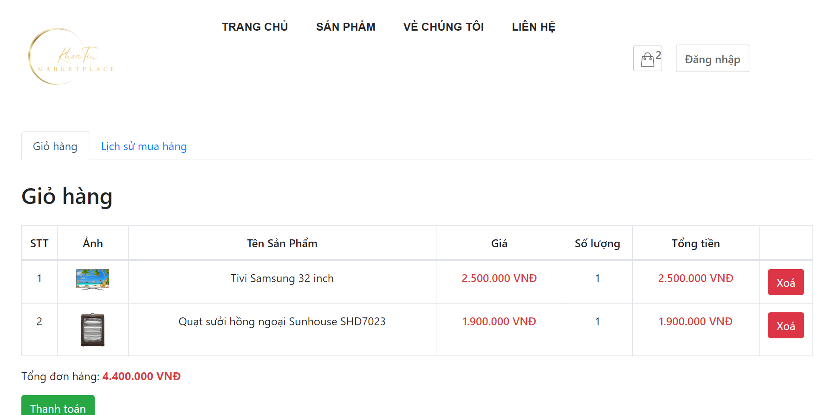

Với nút giỏ hàng nhỏ ở góc phải trên cùng của trang web KT Preminum & Luxury khách hàng cũng có thể xem lại sản phẩm mình đã thêm vào giỏ hàng.

## **3.3 Sơ đồ Use Case**

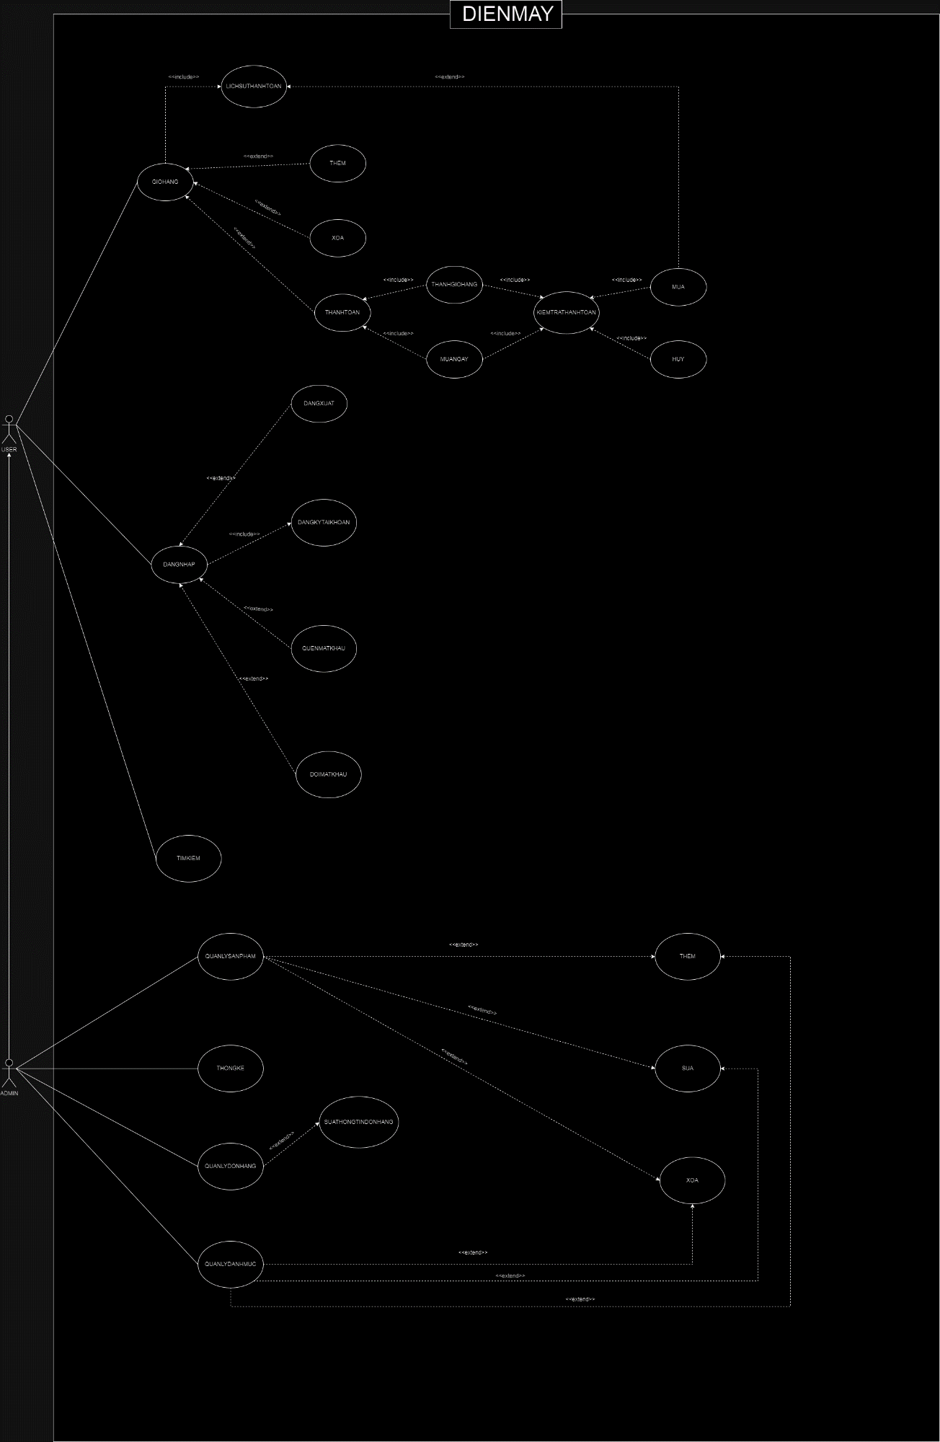

## **3.4. Sơ đồ Class**

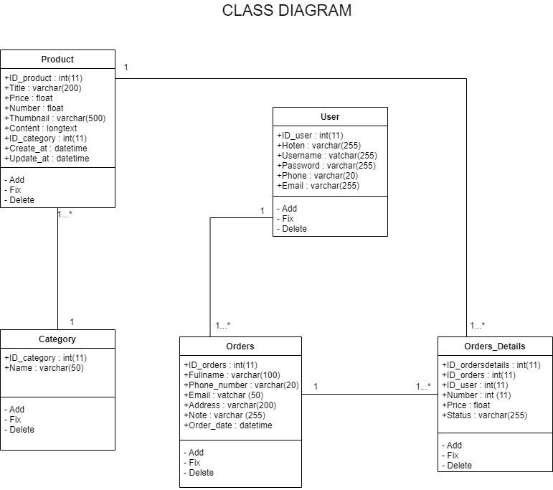

# **CHƯƠNG 4. HIỆN THỰC HỆ THỐNG**

## **Mô Tả Các Chức Năng Và Chụp Màn Hình**

**Chức Năng Đăng Nhập , Thêm Sửa Xóa Các Đối Tượng, Tìm Kiếm Theo Tên**

Gồm: Tài khoản và đăng nhập

Hiển thị form đăng nhập, yêu cầu nhập thông tin đăng nhập, nhập tên đăng nhập và mật khẩu vào khung và nhấn nút đăng nhập. Kiểm tra tính hợp lệ của thông tin, nếu sai hiện ra thông báo, ngược lại thống báo đăng nhập thành công.

**Cụ thể:**

### **4.1 Trang Đăng Nhập**

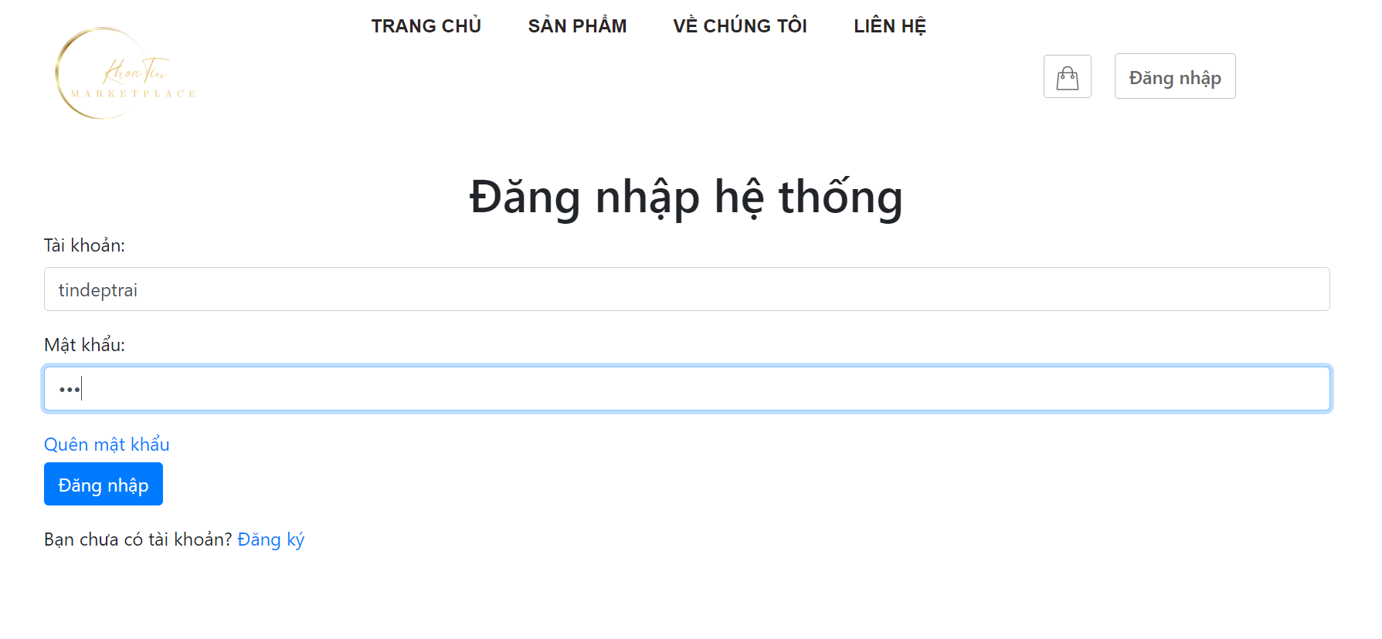

Trong trang đăng nhập gồm 2 textbox để nhập tài khoản và mật khẩu

Nếu tài khoản được phân quyền là admin thì hiển thị tất cả các trang cơ bản của người dùng và trang của admin, nếu tài khoản được phân quyền là user thì chỉ xem được trang cơ bản.

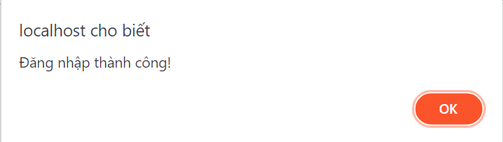

Khi đăng nhập đúng tài khoản mật khẩu sẽ hiện ra thông báo đăng nhập thành công

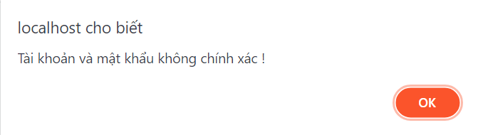

ngược lại nếu đăng nhập sai tài khoản và mật khẩu sẽ hiện ra thông báo đăng nhập thất bại.

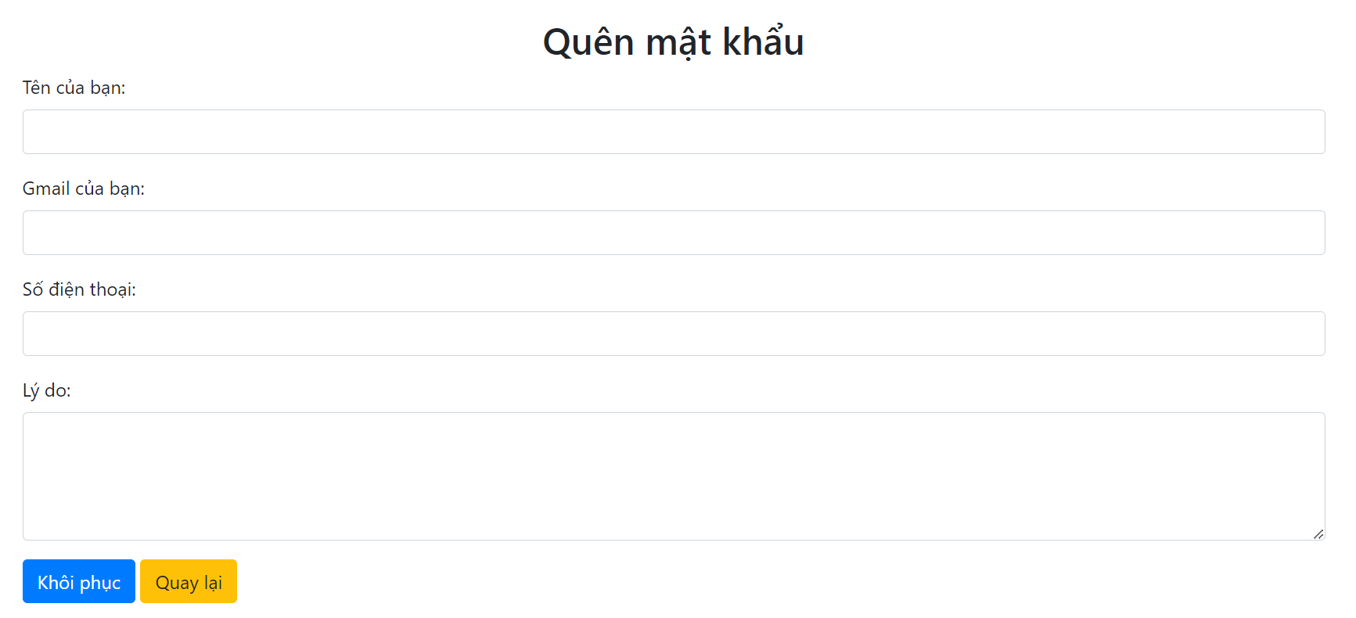

Nếu quên mật khẩu bạn có thể nhấp vào nút quên mật khẩu ở phần đăng nhập để hiện ra trang quên mật khẩu.

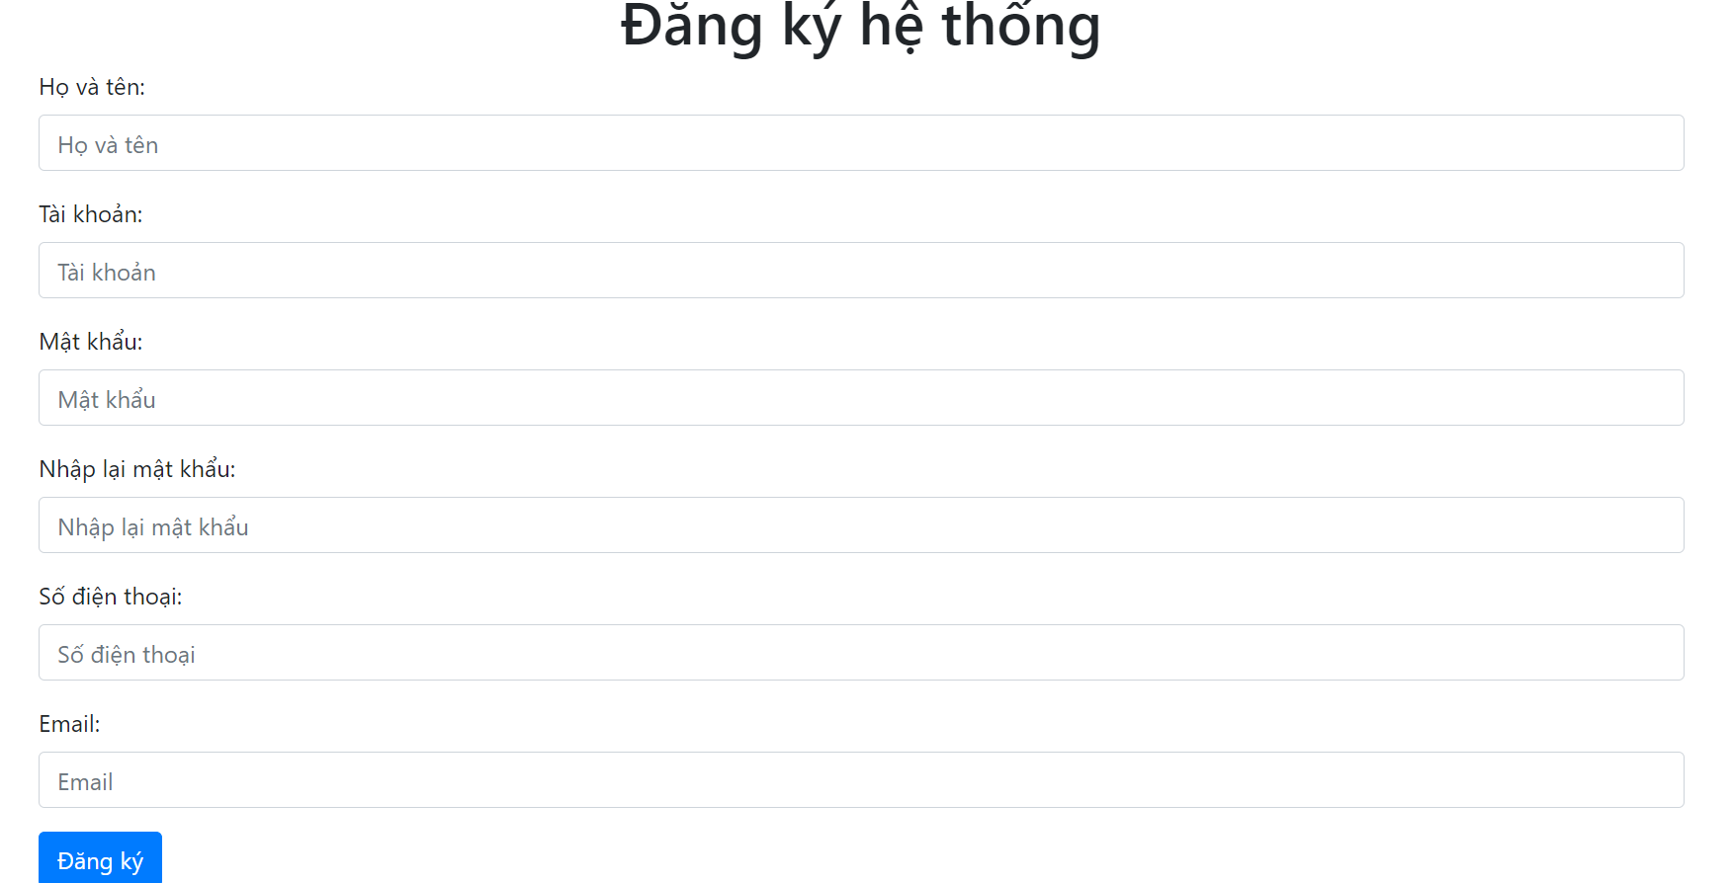

Khách hàng cũng có thể đăng kí tài khoản mới nếu như chưa có tài khoản đăng nhập.

Khi đăng nhập với tài khoản được phân quyền **admin** thì phần góc trên phải trang web sẽ có nút admin và đăng nhập với tài khoản được phân quyền **user** thì sẽ hiện tên tài khoản .

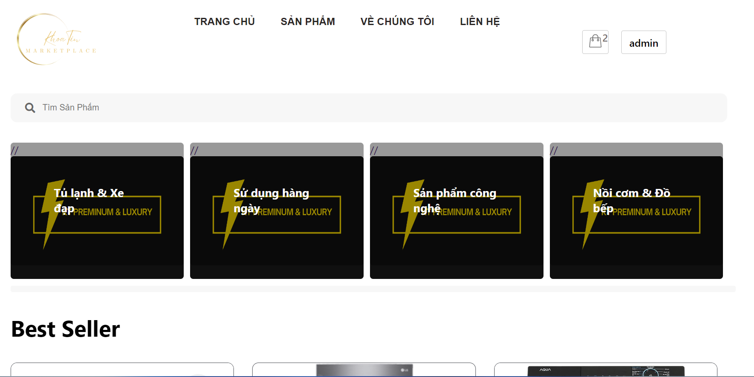

### **4.2 Trang người dùng USER**

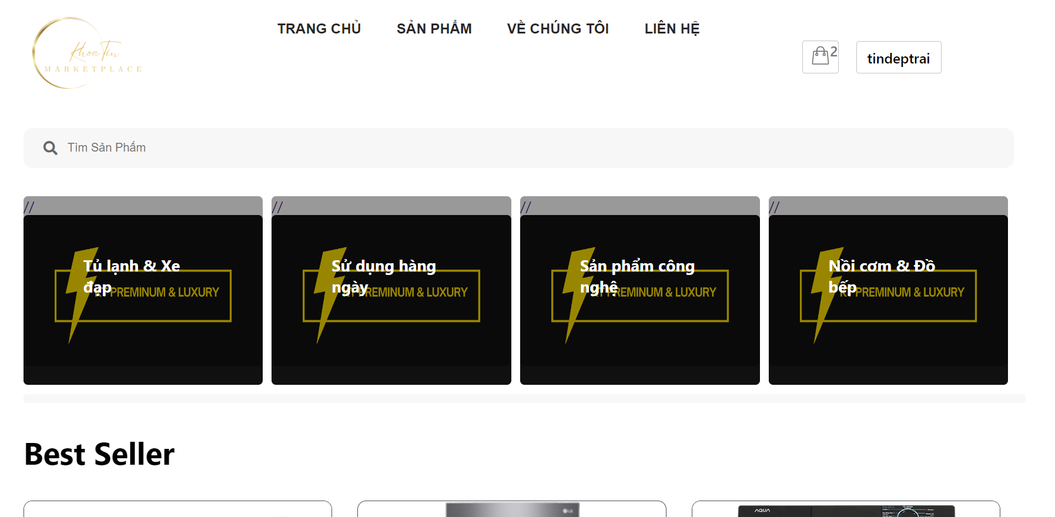

Khi đã đăng nhập với tài khoản được cấp quyền tài khoản người dùng sẽ hiện ra các trang cơ bản gồm có Trang chủ, Thực đơn, Về chúng tôi, Liên hệ.

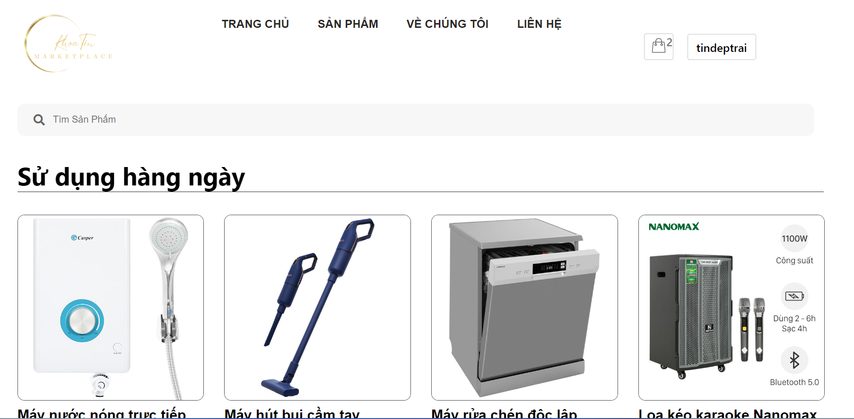

Nếu muốn mua một sản phẩm chúng ta chỉ cần chọn vào sản phẩm đó,

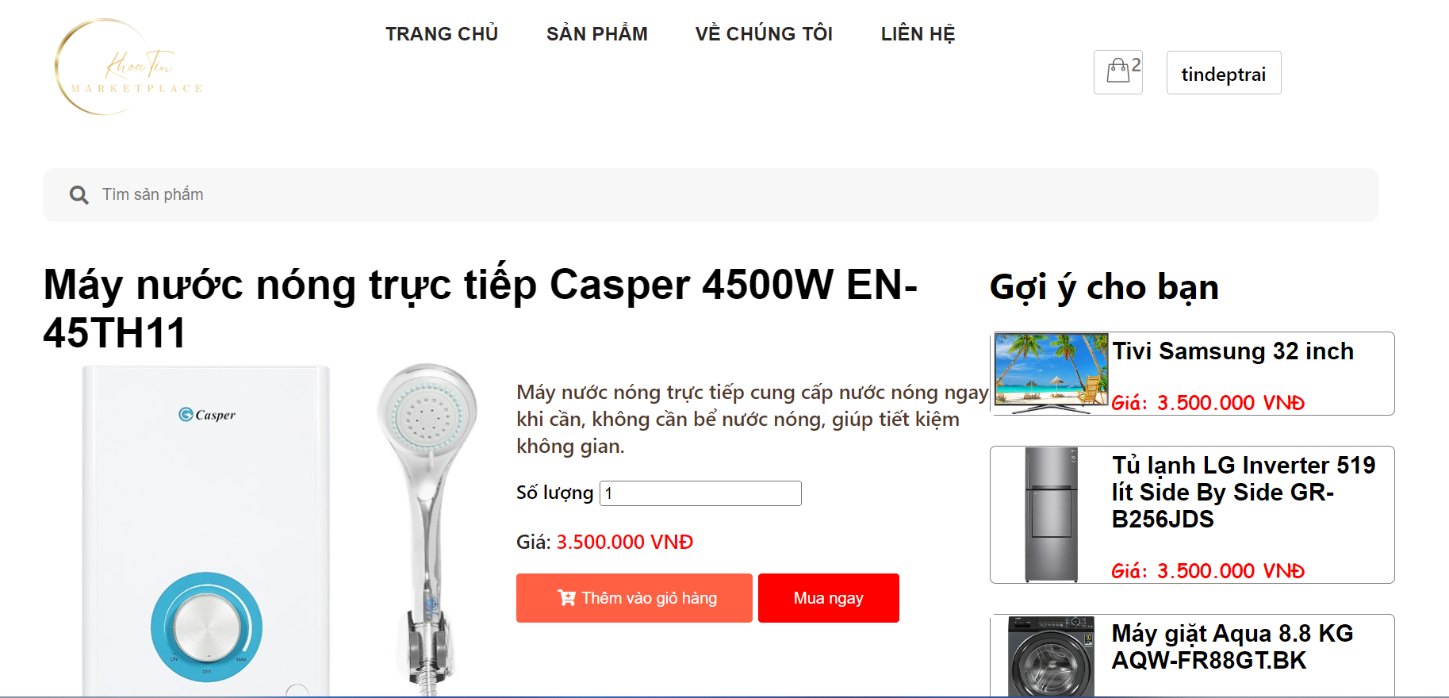

Tùy chọn số lượng sản phẩm và tiến hành mua ngay

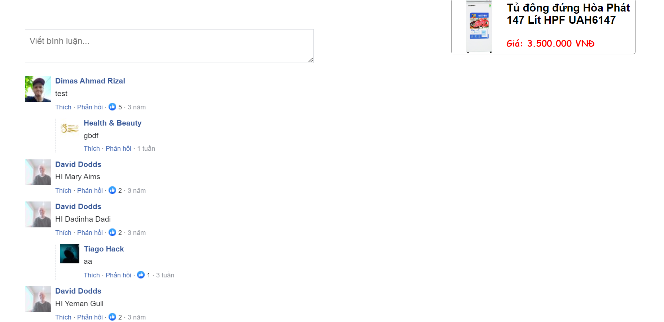

Phần bình luận / đánh giá sản phẩm phía bên dưới sản phẩm.

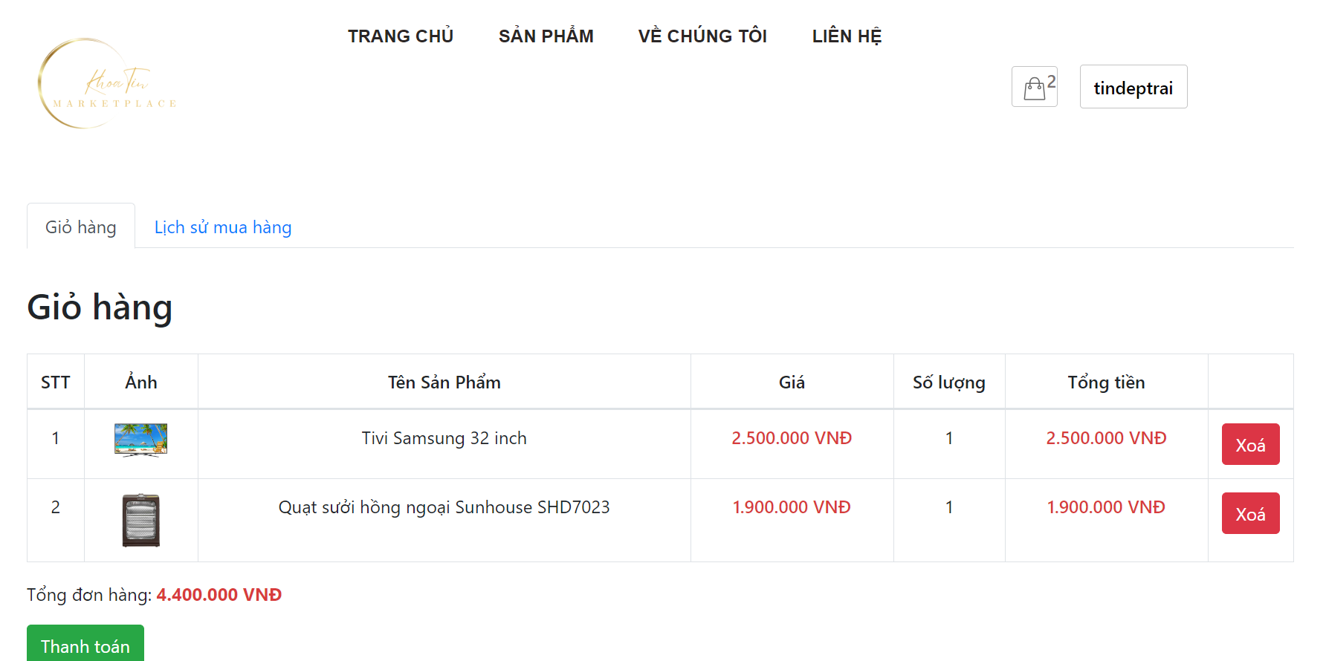

Đây là trang giỏ hàng khi mình muốn bất cứ sản phẩm nào vào giỏ hàng và thanh toán một lượt.

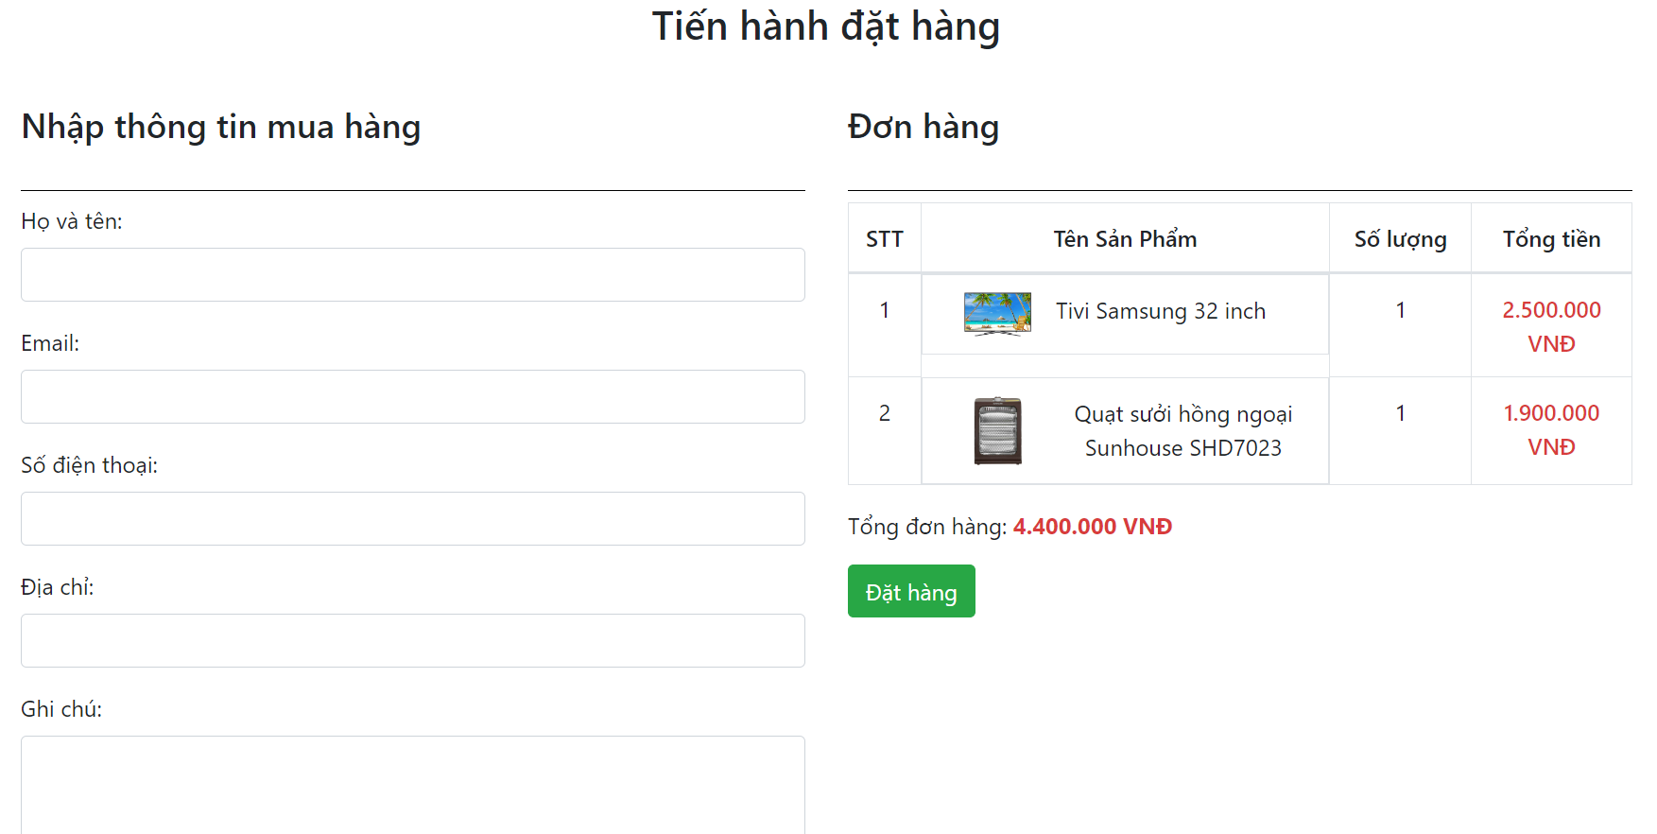

Đây là trang mua ngay sau khi chúng ta chọn được sản phẩm mong muốn và chỉ cần thực hiện điền các thông tin như trên thì đã có thể đặt hàng.

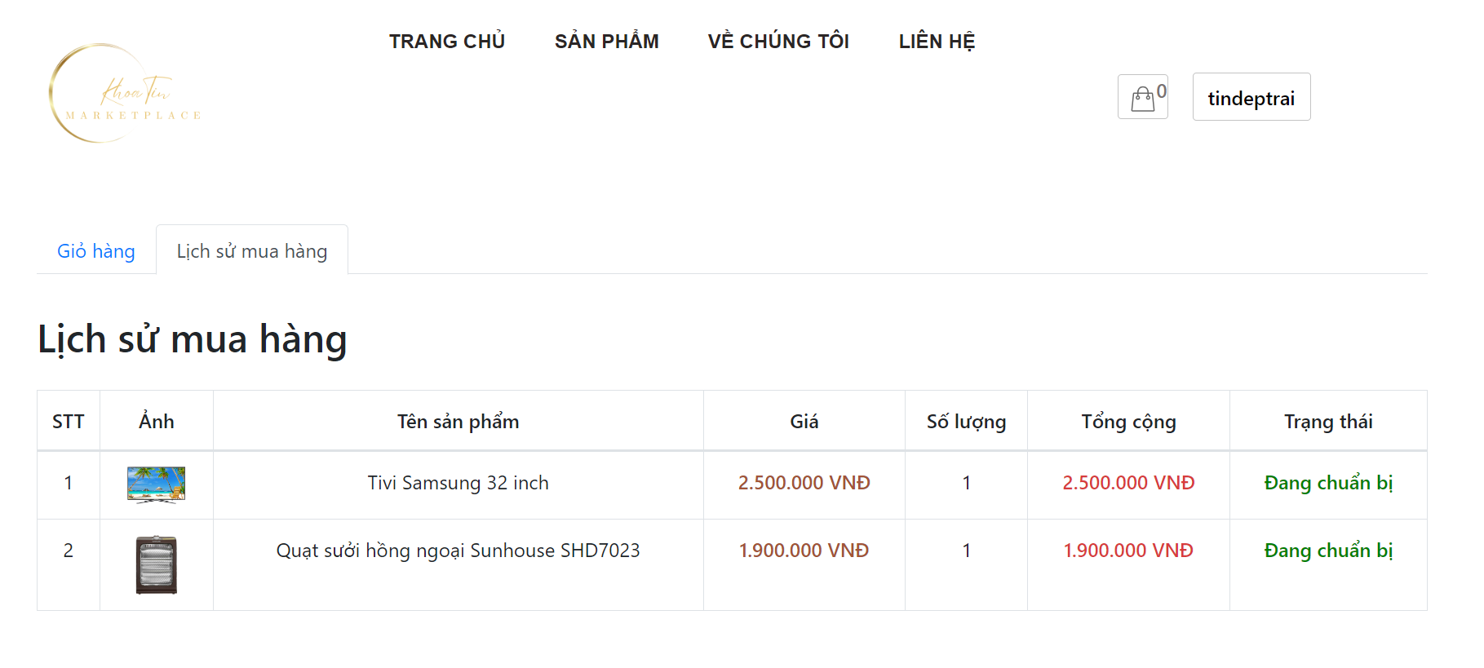

Sau khi đã đặt hàng chúng ta có thể xem lại lịch sử mua hàng có chi tiết thông tin như trên.

### **4.3 Trang Admin**

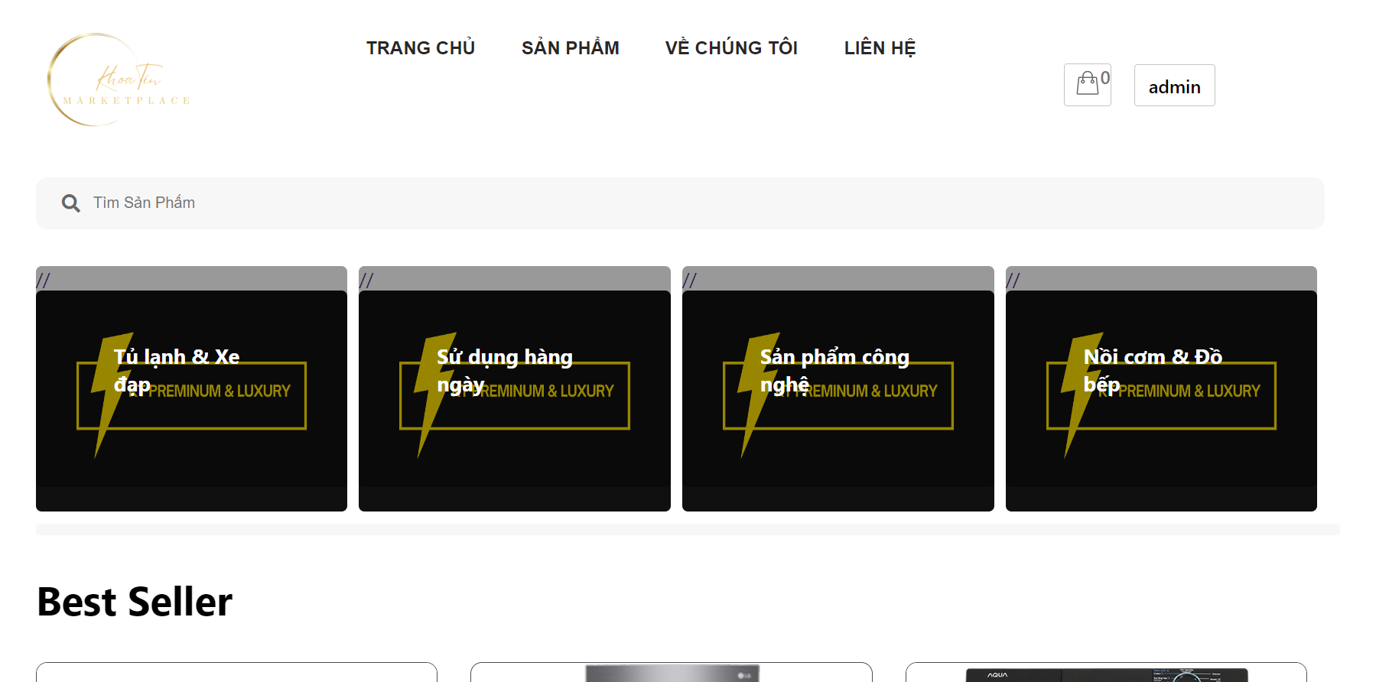

Với quyền đăng nhập bằng tài khoản admin thì cũng giống như tài khoản được cấp quyền user nhưng khác ở chỗ ở chúng ta nhận biết bằng cách xem ở góc trên phải trang web có một button admin

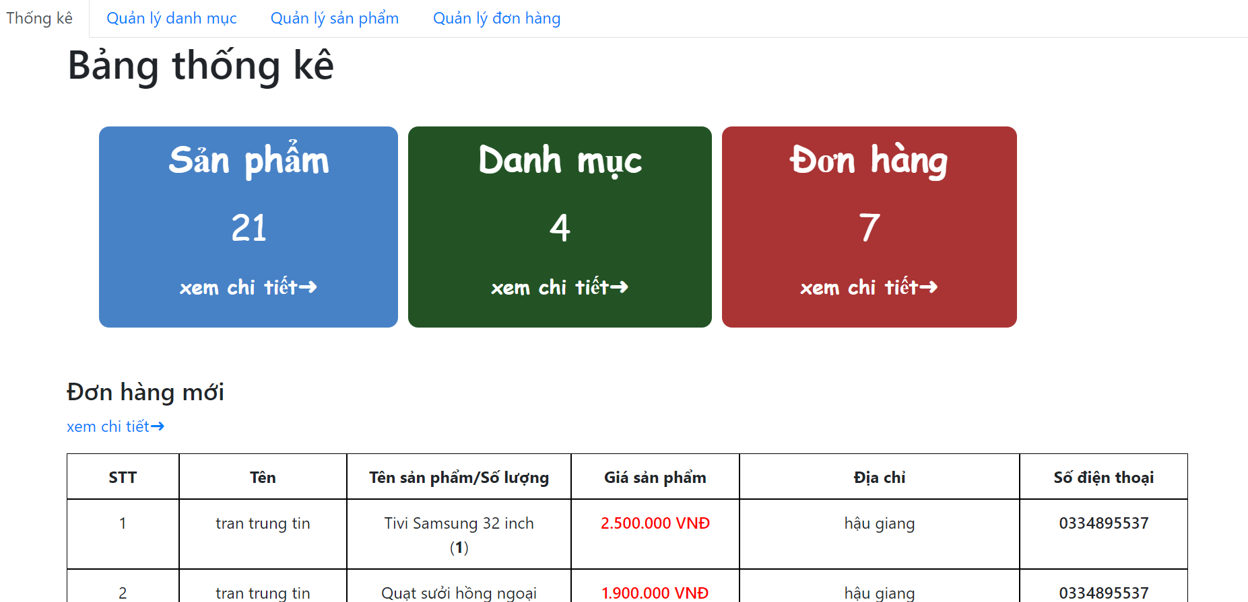

Và khi đã đăng nhập bằng tài khoản admin thì chúng ta có thêm quyền lợi được xem trang admin gồm có trang thống kê các sản phẩm, danh mục , đơn hàng.

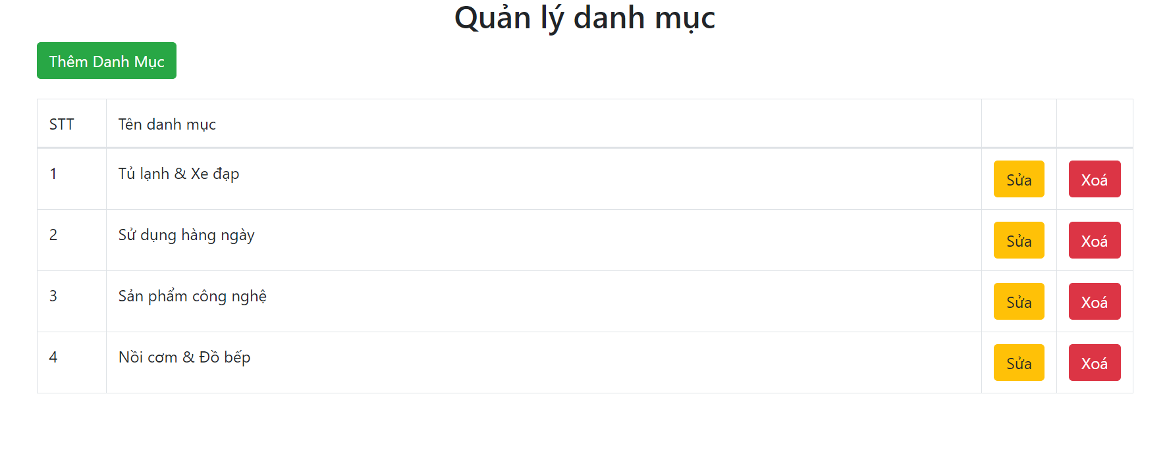

Quản lý được danh mục các sản phẩm cũng như thêm, sửa, xóa danh mục đó

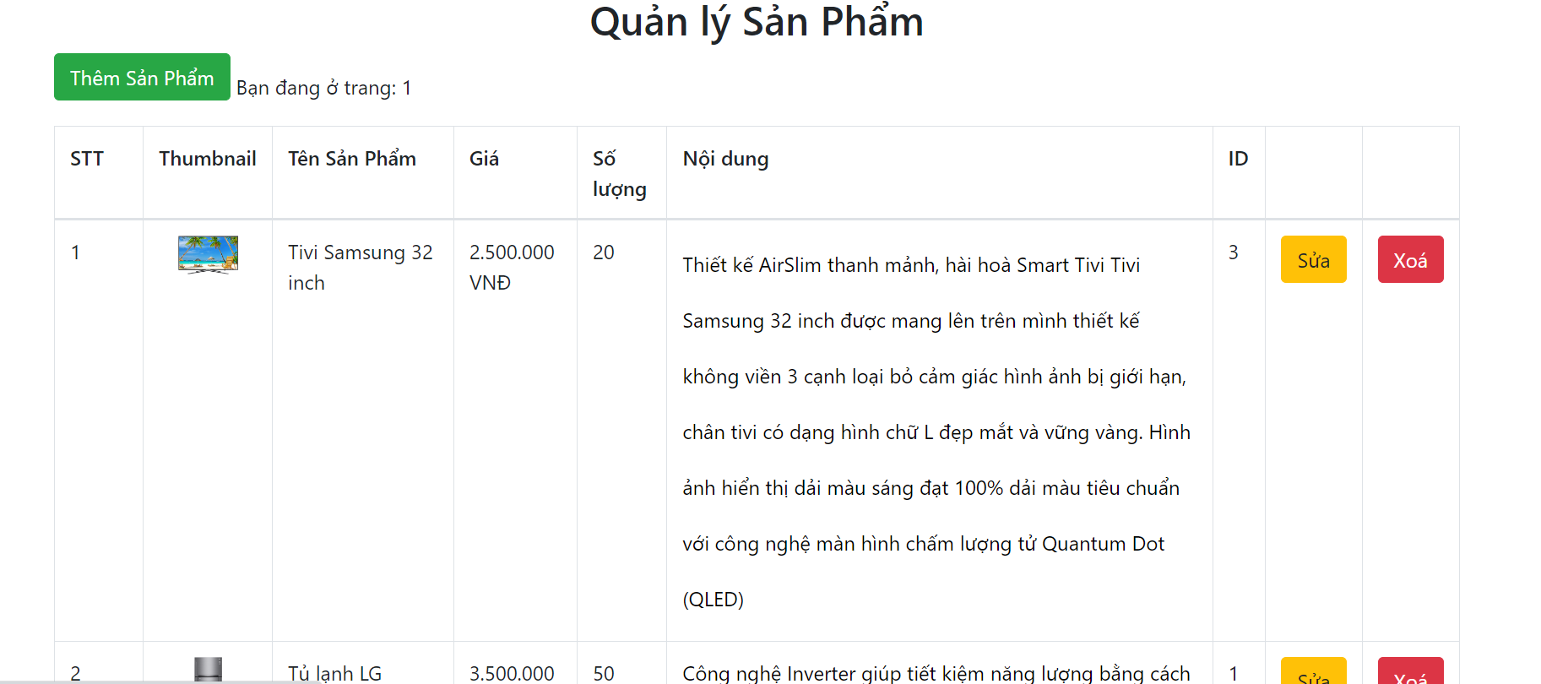

Quản lý sản phẩm được bán trên trang web KT Preminum & Luxury, các chức năng thêm, sửa, xóa sản phẩm đó.

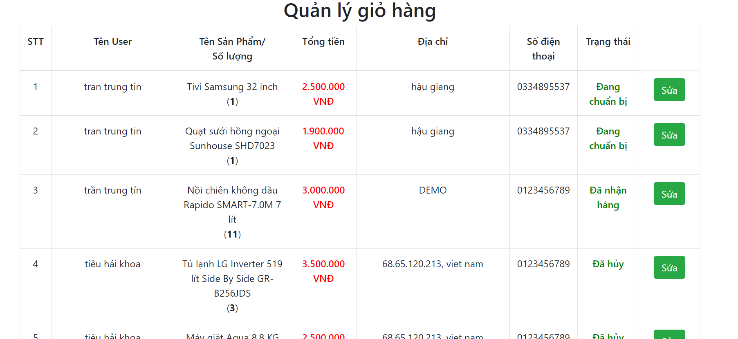

Cùng với đó là Quản lý giỏ hàng gồm có thông tin khách hàng đã đặt sản phẩm nào vơi số lượng bao nhiêu và trạng thái chi tiết.

# **CHƯƠNG 5. XÂY DỰNG PHẦN MỀM**

## **5.1. Thiết kế giao diện**



Hình ảnh giao diện Đăng Nhập.

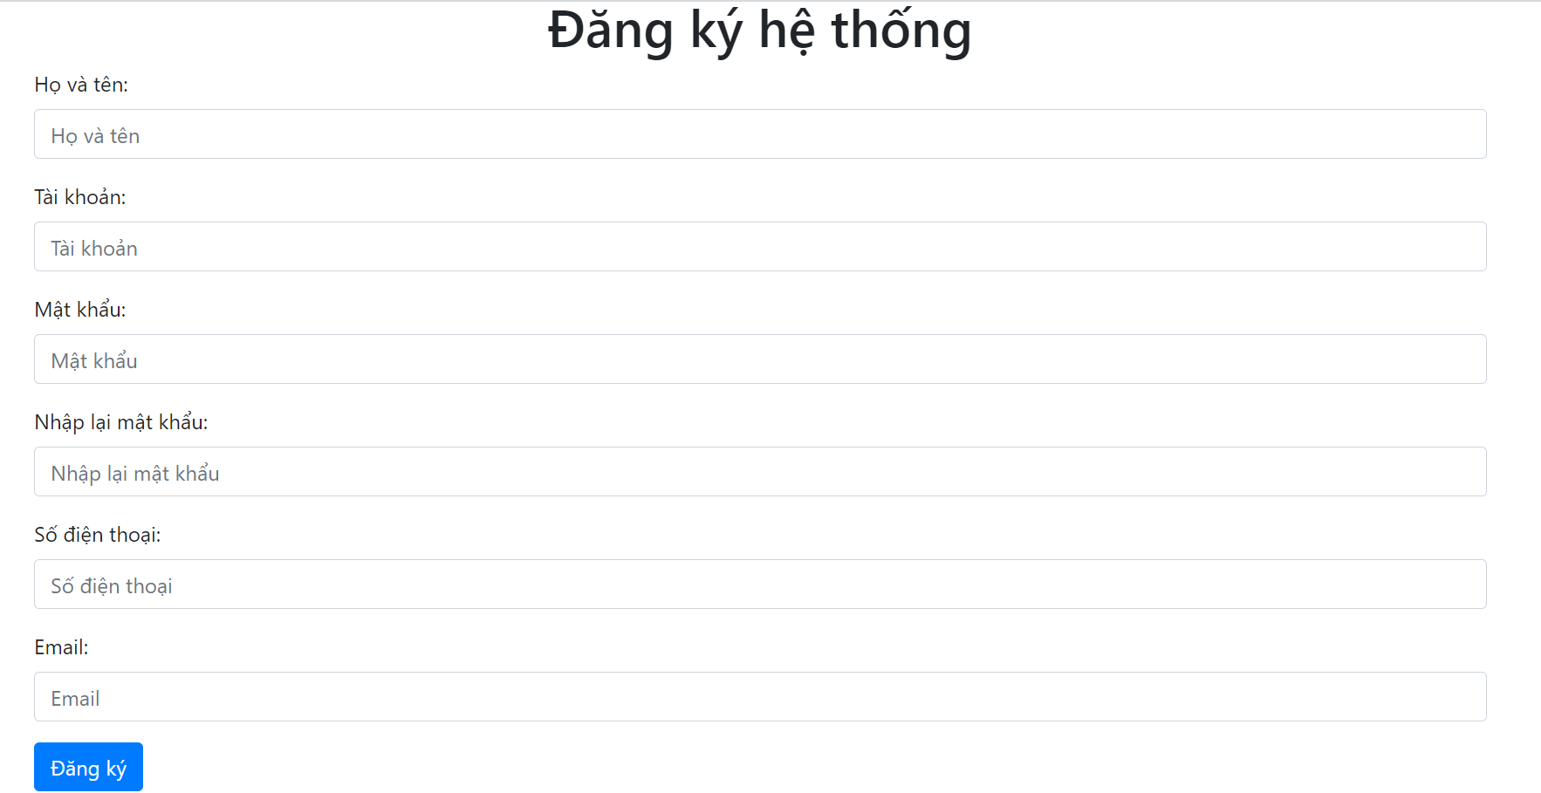

Hình ảnh giao diện Đăng Ký Tài Khoản.

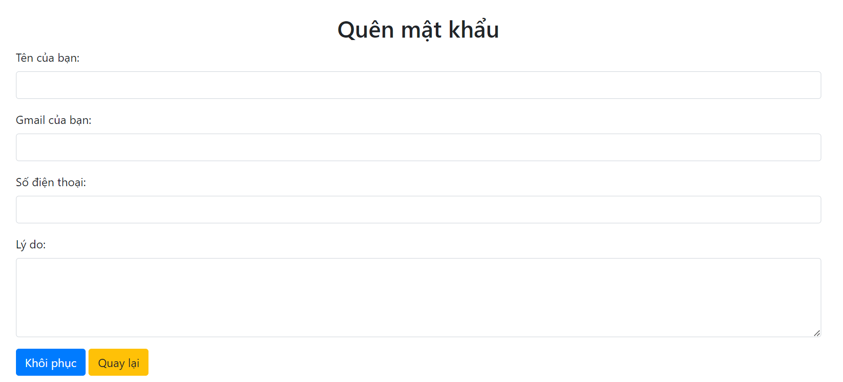

Hình ảnh giao diện Đổi Mật Khẩu.



Hình ảnh giao diện Trang Chủ.

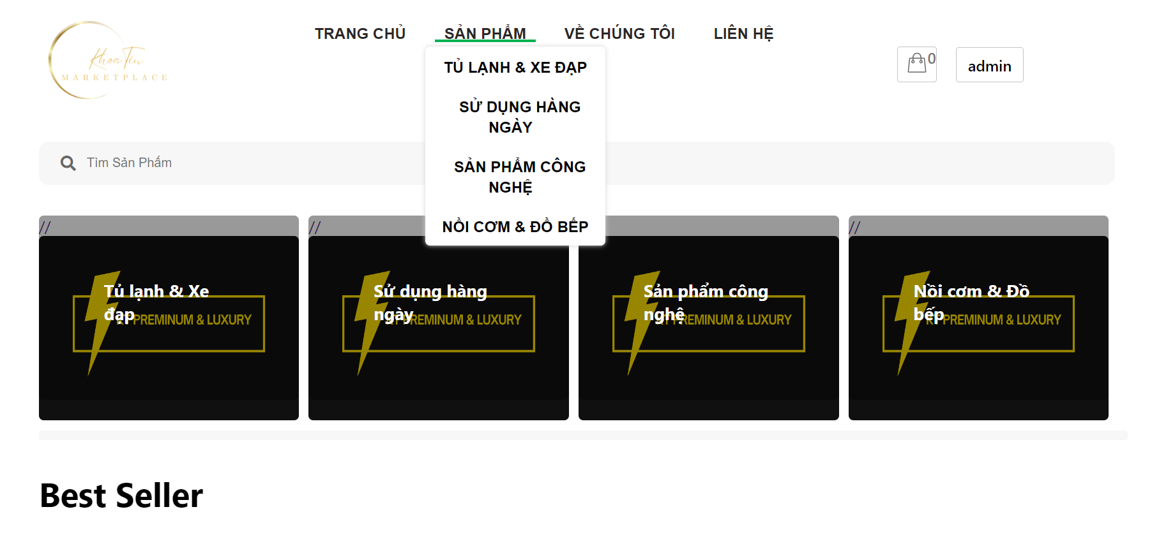

Hình ảnh giao diện trang Sản Phẩm.

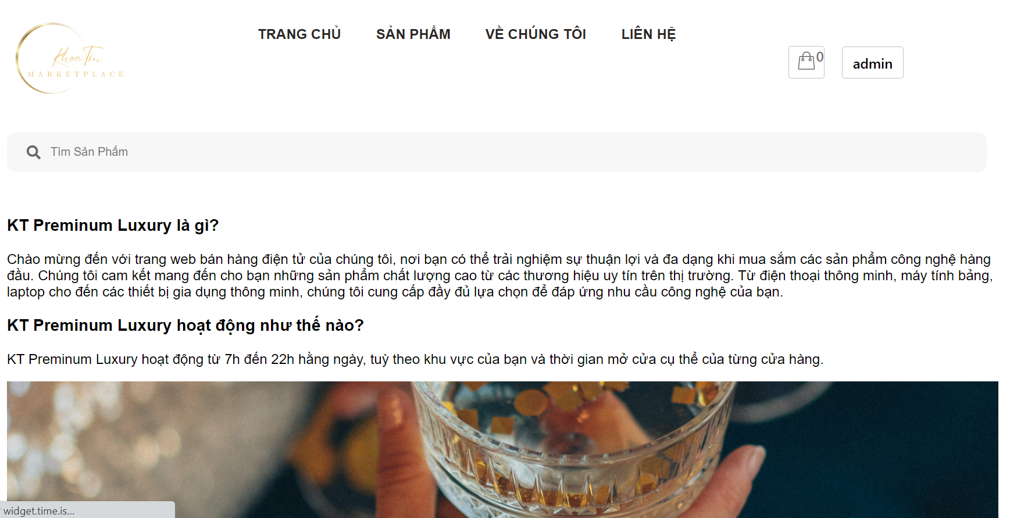

Hình ảnh giao diện Trang Về Chúng Tôi.

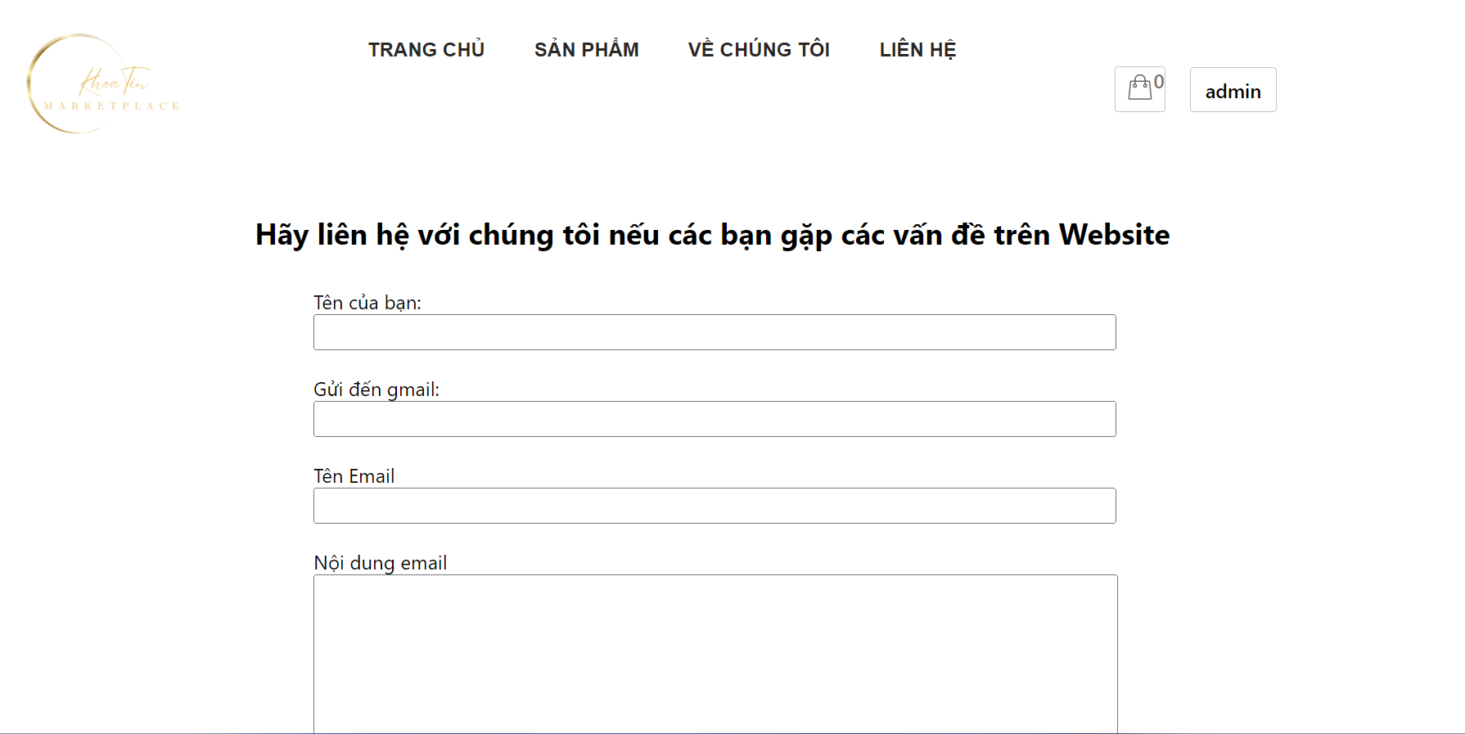

Hình ảnh giao diện Trang Liên Hệ.



Hình ảnh giao diện Trang xem Giỏ Hàng.



Hình ảnh giao diện admin Trang Quản Lý Danh Mục.



Hình ảnh giao diện admin Trang Thống Kê.



Hình ảnh giao diện admin Trang Quản Lý Sản Phẩm.



Hình ảnh giao diện admin Trang Quản Lý Giỏ Hàng.

## **5.2. Xây dựng chức năng**

### **5.2.1 Trang Đăng Nhập**



Trong trang đăng nhập gồm 2 textbox để nhập tài khoản và mật khẩu. Nếu tài khoản được phân quyền là admin thì hiển thị tất cả các trang cơ bản của người dùng và trang của admin, nếu tài khoản được phân quyền là user thì chỉ xem được trang cơ bản.



Khi đăng nhập đúng tài khoản mật khẩu sẽ hiện ra thông báo đăng nhập thành công



ngược lại nếu đăng nhập sai tài khoản và mật khẩu sẽ hiện ra thông báo đăng nhập thất bại.



Nếu quên mật khẩu bạn có thể nhấp vào nút quên mật khẩu ở phần đăng nhập để hiện ra trang quên mật khẩu.



Khách hàng cũng có thể đăng kí tài khoản mới nếu như chưa có tài khoản đăng nhập.Khi đăng nhập với tài khoản admin thì phần góc trên phải trang web sẽ có nút admin và đăng nhập với tài khoản người dùng thì sẽ hiện tên thôi.



### **5.2.2 Trang người dùng USER**



Khi đã đăng nhập với tài khoản được cấp quyền tài khoản người dùng sẽ hiện ra các trang cơ bản gồm có Trang chủ, Thực đơn, Về chúng tôi, Liên hệ.



Nếu muốn mua một sản phẩm chúng ta chỉ cần chọn vào sản phẩm đó,



Tùy chọn số lượng sản phẩm và tiến hành mua ngay



Đây là trang mua ngay sau khi cúng ta chọn được sản phẩm mong muốn và chỉ cần thực hiện điền các thông tin như trên thì đã có thể đặt hàng.



Sau khi đã đặt hàng chúng ta có thể xem lại lịch sử mua hàng có chi tiết thông tin như trên.

### **5.2.3 Trang Admin**



Với quyền đăng nhập bằng tài khoản admin thì cũng giống như tài khoản được cấp quyền user như khác ở chỗ ở chúng ta nhận biết bằng cách xem ở góc trên phải trang web có một button admin



Và khi đã đăng nhập bằng tài khoản admin thì chúng ta có thêm quyền lợi được xem trang admin gồm có trang thống kê các sản phẩm, danh mục , đơn hàng.



Quản lý được danh mục các sản phẩm cũng như thêm, sửa, xóa danh mục đó



Quản lý sản phẩm được bán trên trang web KT Preminum & Luxury, các chức năng thêm, sửa, xóa sản phẩm đó.



Cùng với đó là Quản lý giỏ hàng gồm có thông tin khách hàng đã đặt sản phẩm nào với số lượng bao nhiêu và trạng thái chi tiết.

# **CHƯƠNG 6. KẾT LUẬN VÀ HƯỚNG PHÁT TRIỂN**

# **6.1. Kết quả đạt được**

* Đã hoàn thành được bước đầu về mặt cơ sở dữ liệu cũng như các phần cơ bản của đồ án
* Đã được phân quyền
* Có những rang buộc nhất định và thông báo khi người dùng nhập sai hoặc không nhập thông tin cơ bản
* cho phép người dùng có thể tìm kiếm sản phẩm , đổi mật khẩu , quên mật khẩu , gữi phản hồi về gmail.
* Có trang dành cho nhà quản trị viên
* Đã có được sơ đồ use case và sơ đồ lớp ,…

## **6.2. Hạn chế của phần mềm**

Chưa có được các chức năng thông dụng thường thấy ở tất cả các phần mềm : như xuất file excel , hệ thống còn khá thô sơ không linh hoạt được trong 1 số tình huống ,

## **6.3. Hướng phát triển hệ thống**

* Chuyển ứng dụng thành nền mobile để có thuận tiện cho việc di chuyển
* Có thể lấy dữ liệu ngoài (từ bảng tính excel , access,..) và xuất dữ liệu ra các dạng phổ biến một cách dễ dàng

# **TÀI LIỆU THAM KHẢO**

1. C.Bjork, R. (n.d.). *A Simulation of an Automated Teller Machine (ATM),.*
2. Cương, P. N. (n.d.). *Giáo trình phân tích thiết kế hệ thống thông tin.*
3. Đức, D. A. (n.d.). *Phân tích & Thiết kế hướng đối tượng sử dụng UML.*
4. giả, N. t. (n.d.). *PHP Notes for Profesional*.
5. HARRIS, J. M. (n.d.). *Lập trình cơ bản PHP & MySQL*.
6. MARTIN, M. (n.d.). *Giáo trình Lập trình ứng dụng Web với ngôn ngữ PHP*. Retrieved from PHP BASIC FUNDAMENTAL GUIDE.
7. SOFTWARE, N. L. (n.d.). *PHP Developer*.
8. SOLUTION, P. (n.d.). *Back-end Developer (PHP)*.